**Руководство по импортированию машины в Oracle VM VirtualBox**

1. Переходим по ссылке https://disk.yandex.ru/d/m_IK0b16dFb1-Q и нажимаем кнопку «Скачать».

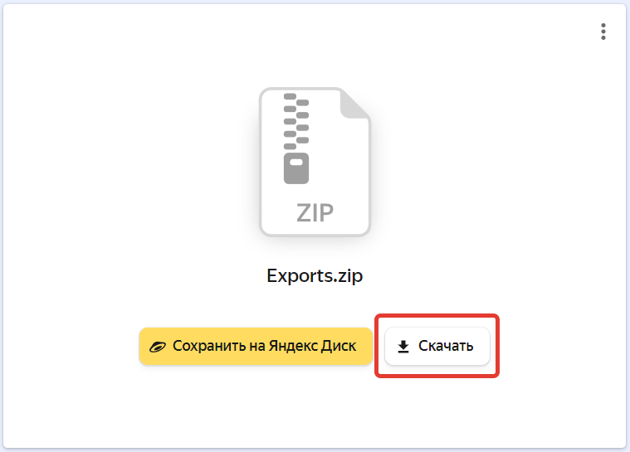

1. Разархивируйте скачанный файл в удобное для вас место.

По итогу получаем 10-ть виртуальных машин.

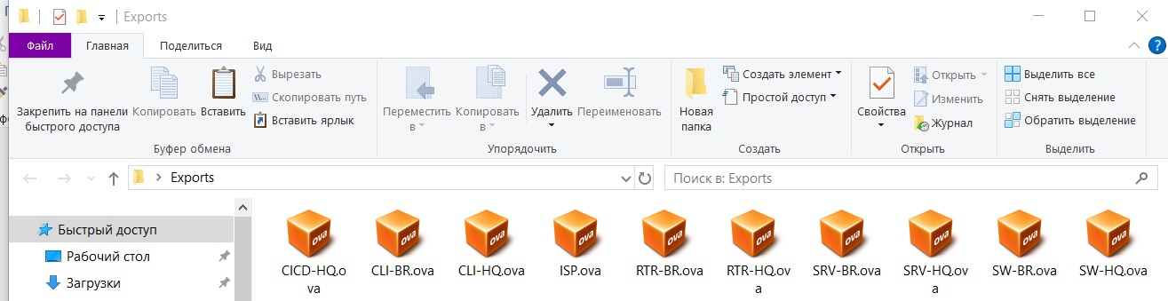

1. Открываем гипервизор Oracle VM VirtualBox. В верхней панели меню выбираем раздел «Файл» и пункт «Импорт конфигураций…».

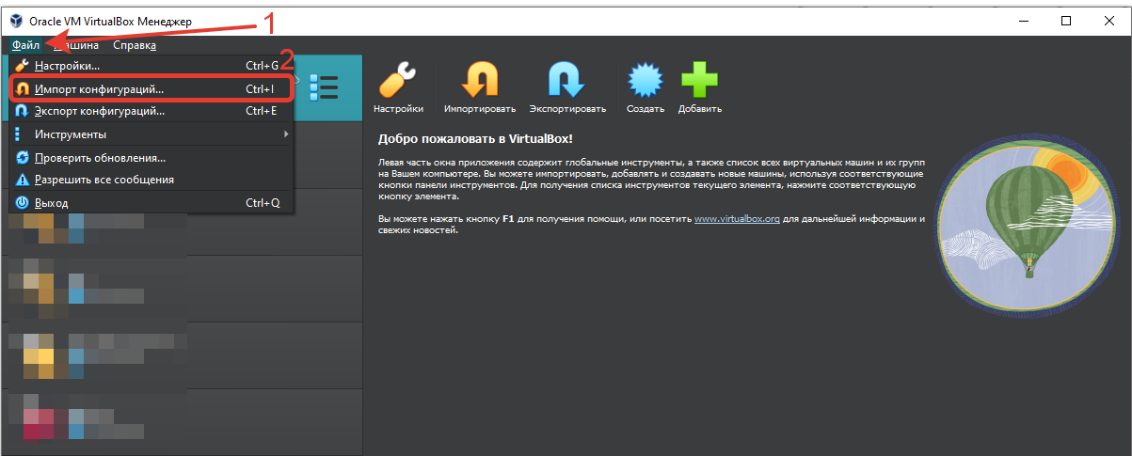

1. В открывшемся окне выбираем необходимый файл виртуальной машины и жмем кнопку «Далее».

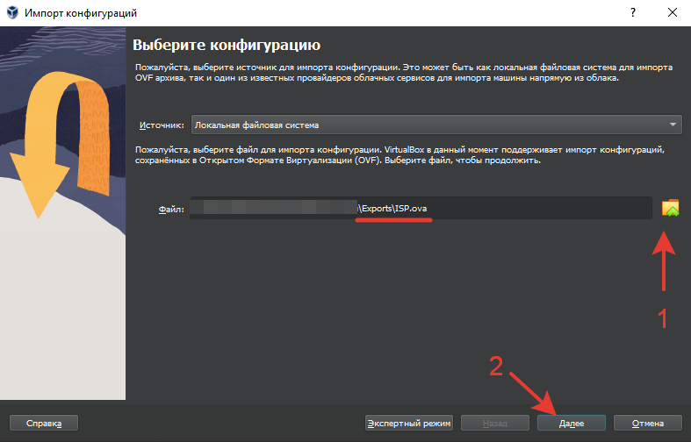

1. В параметрах импорта необходимо выставить параметр «Политика MAC-адреса» на значение «Сгенерировать новые MAC-адреса всех старых адаптеров».

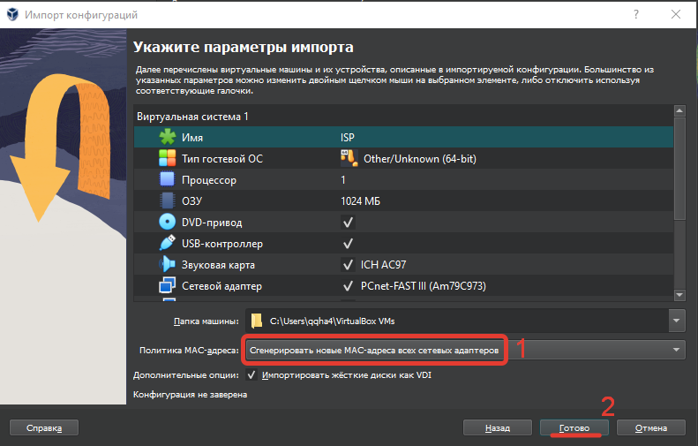

1. Дожидаемся окончания процесса импорта и видим успешно добавленную ВМ.

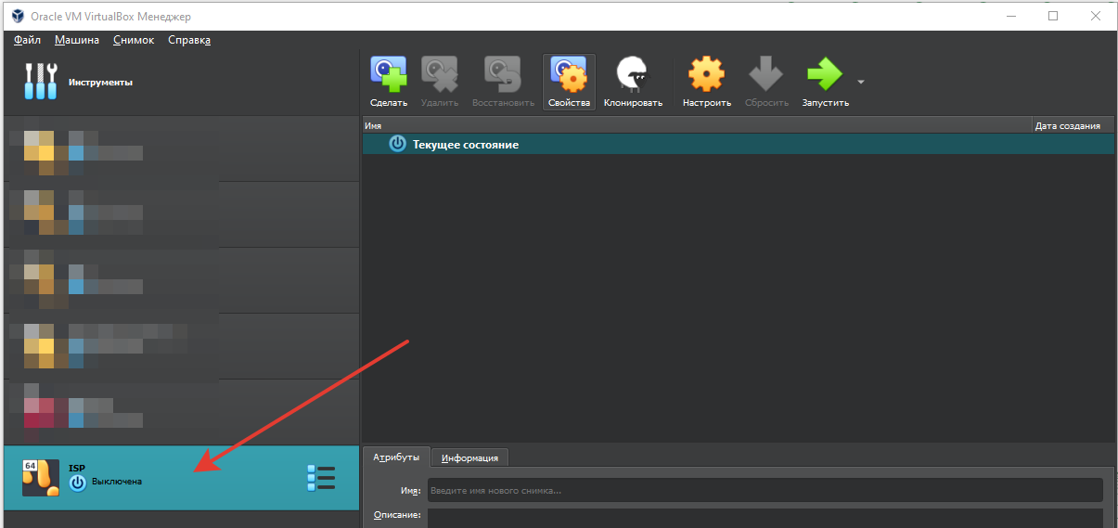

1. После успешного импорта всех виртуальных машин необходимо добавить по два жестких диска на SRV-HQ и SRV-BR. Для этого нажимаем ПКМ на выбранной машине, а далее – «Настроить».

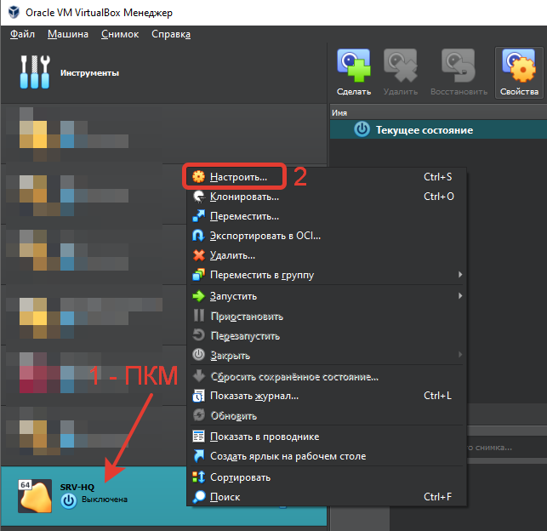

В открывшемся окне настройки выбираем пункт «Носители» и нажимаем на значок жесткого диска.

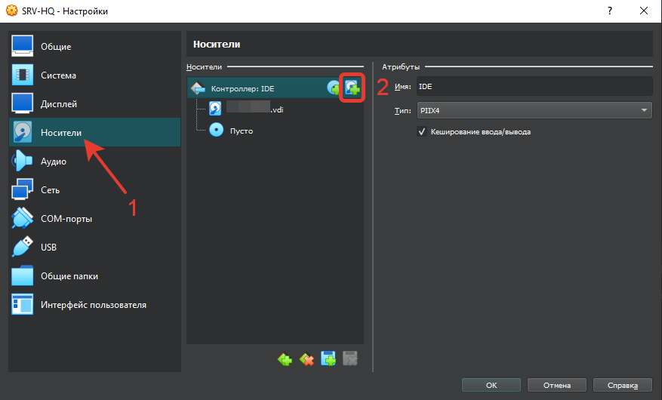

В следующем окне – «Создать»:

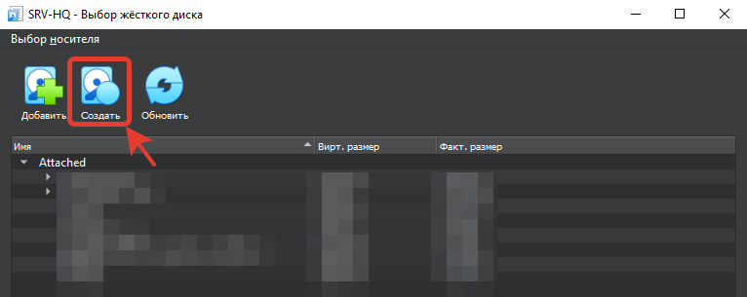

В открывшемся окне оставляем все без изменений и жмем «Далее».

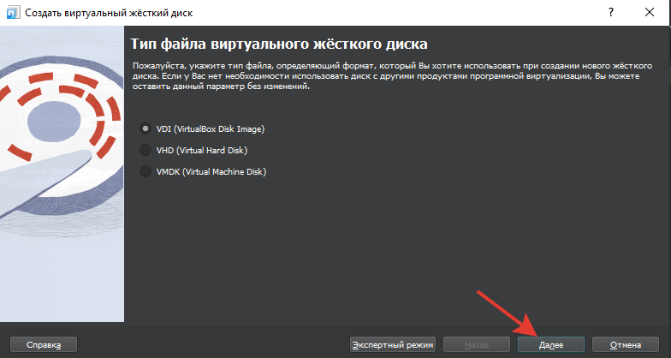

В следующем окне выделяем место в полном размере и жмем «Далее».

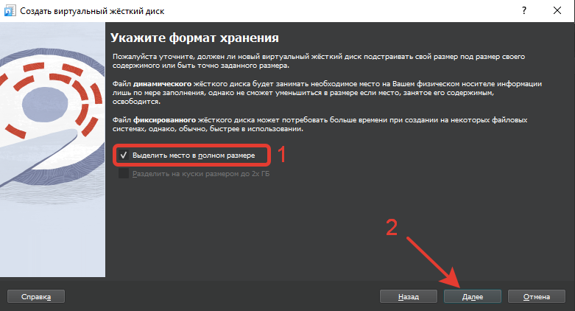

Далее выставляем размер жесткого виртуального диска в 1 Гб и нажимаем «Готово».

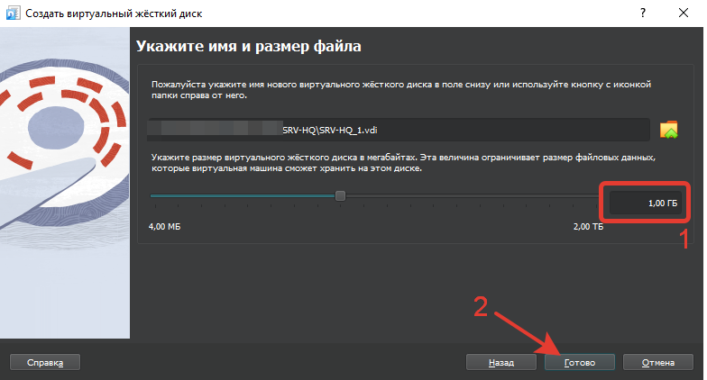

Повторяя шаги из пункта №7 аналогичным образом создаем еще один жесткий диск.

Далее необходимо выбрать жесткий диск и нажать кнопку «Выбрать» (не забудьте добавить и второй диск!).

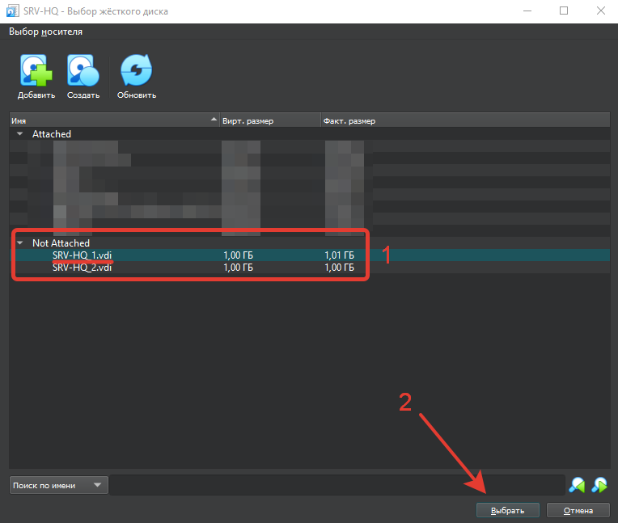

Нажимаем «Ок», тем самым применяя изменения.

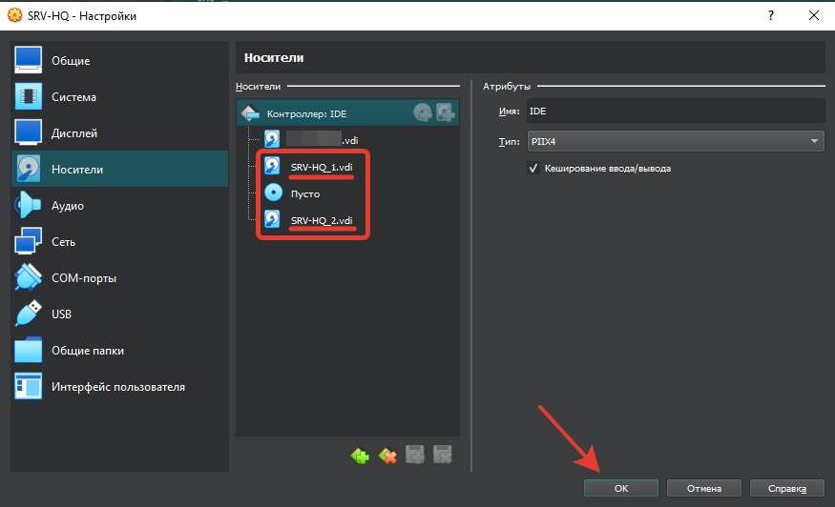

Аналогично, повторяя пункт №7 добавляем два жестких диска на SRV-BR.

1. Для запуска виртуальной машины нажимаем ПКМ, выбираем пункт меню «Запустить», а затем еще раз «Запустить».

